ПРОЕКТ

СОВЕТ ДЕПУТАТОВ
РЕДУТОВСКОГО СЕЛЬСКОГО ПОСЕЛЕНИЯ

Р Е Ш Е Н И Е

«___» _______ 2023 г. №___

«Об актуализации Правил благоустройства
территории Редутовского сельского поселения,
утвержденных решением № 14а от 29.05.2017г.
«Об утверждении Правил благоустройства территории
Редутовского сельского поселения»

В соответствии с частью 10 статьи 2 Закона Челябинской области «О порядке определения границ прилегающих территорий», руководствуясь подпунктом 4 пункта 9 Положения о Министерстве строительства инфраструктуры Челябинской области, Приказа Министерства строительства и жилищно-коммунального хозяйства РФ от 29 декабря 2021 г. N 1042/пр "Об утверждении методических рекомендаций по разработке норм и правил по благоустройству территорий муниципальных образований" утвержденного постановлением Губернатора Челябинской области от 29.12.2014 г. № 279, Законом Челябинской области от 03.07.2018 № 748-ЗО «О порядке определения границ прилегающих территорий» (с изменениями и дополнениями), согласно ст. 13 Федерального закона от 6 октября 2003 г. № 131-ФЗ «Об общих принципах организации местного самоуправления в Российской Федерации», руководствуясь Уставом Редутовского сельского поселения, Совет депутатов Редутовского сельского поселения РЕШАЕТ:

- Внести дополнение в Решение № 14а от 29.05.2017 г. «Об утверждении Правил благоустройства территории Редутовского сельского поселения»:

в Главу IV. ОРГАНИЗАЦИЯ СОДЕРЖАНИЯ И БЛАГОУСТРОЙСТВА СЕЛЬСКОГО ПОСЕЛЕНИЯ, ВИДЫ РАБОТ ПО БЛАГОУСТРОЙСТВУ, пункта 65:
Утвердить формы схемы границы прилегающих территорий (Приложение № 1),
требований к ее подготовке и к точности и методам определения координат характерных
точек границы прилегающей территории (Приложение № 2).

2.Настоящее постановление разместить (опубликовать) на официальном сайте Администрации Редутовского сельского поселения: http://redchesmamr74.ru.
3.Решение вступает в силу с момента его официального опубликования.
4. Контроль исполнения настоящего решения оставляю за собой.

Председатель Совета депутатов
Редутовского сельского поселения: Д.М.Рахманкулов

ПРИЛОЖЕНИЕ № 1
к решению Совета депутатов
Редутовского сельского поселения
№ ___ от «___» ________ 2023 г

Форма схемы границы прилегающей территории

Утверждена
_______________________________________
(наименование документа об утверждении,
включая наименования органа местного
самоуправления, принявшего решение
об утверждении схемы)
от ____________ N _____________

Схема прилегающей территории ______________________________

1. Местоположение прилегающей территории (адресные ориентиры) _______
_____________________________________________________________________
_____________________________________________________________________
2. Кадастровый номер объекта, по отношению к которому устанавливается
прилегающая территория ______________________________________________
_____________________________________________________________________
3. Сведения о собственнике и (или) ином законном владельце здания,
строения, сооружения, земельного участка, а также уполномоченном
лице: _______________________________________________________________
_____________________________________________________________________
_____________________________________________________________________
4 Площадь прилегающей территории: _______________ (кв. м)
_____________________________________________________________________
5. Вид разрешенного использования земельного участка, по отношению к
которому устанавливается прилегающая территория (при наличии): ______
_____________________________________________________________________
_____________________________________________________________________
6. Наличие объектов (в том числе благоустройства), расположенных на
прилегающей территории с их описанием _______________________________
_____________________________________________________________________
_____________________________________________________________________
7. Площадь озелененной территории (__ кв. м., при ее наличии), состав
озеленения (деревья в ___________ шт, газон, цветники в кв. м. _____)

Обозначение характерных точек границ | Координаты, м (с точностью до двух знаков после запятой)
 | X | Y

Графическая часть:

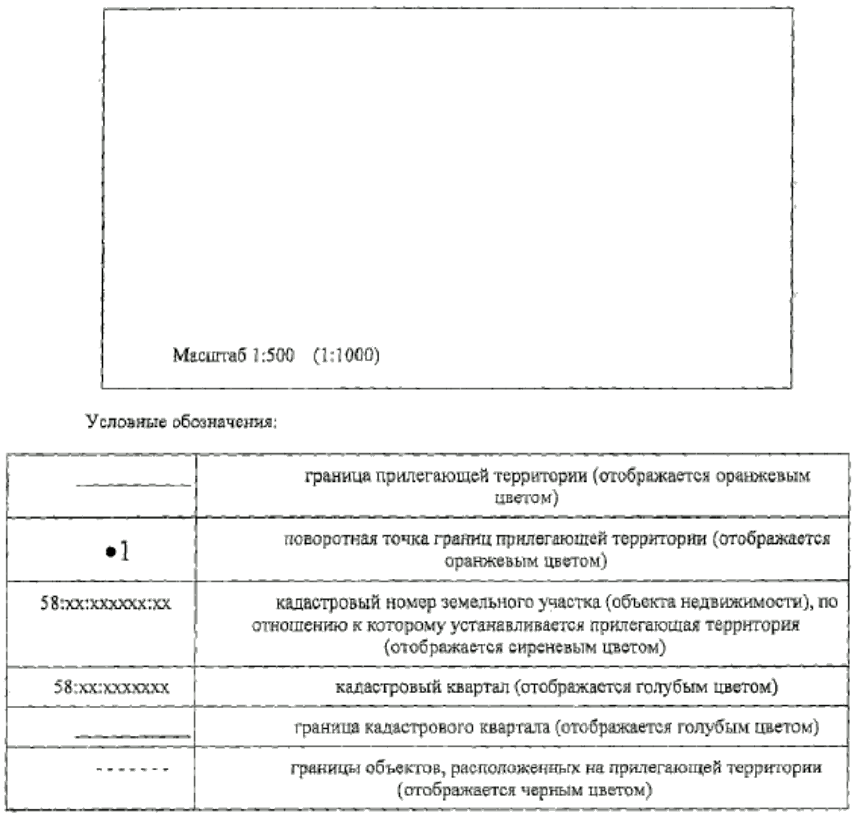

ПРИЛОЖЕНИЕ № 2
к решению Совета депутатов
Редутовского сельского поселения
№ ___ от «___» ________ 2023 г

Требования к подготовке схемы границы

прилегающей территории и к точности и методам определения координат

характерных точек границы прилегающей территории

Раздел 1. Общие положения

1.1. Настоящими требованиями устанавливаются основные требования к подготовке схемы границы прилегающей территории и к точности и методам определения координат характерных точек границы прилегающей территории.
1.2. Понятия и термины, используемые в настоящих требованиях, применяются в значении, установленном Градостроительным Кодексом Российской Федерации, Земельным Кодексом Российской Федерации, Федеральным законом 06.10.2003 № 131-ФЗ «Об общих принципах организации местного самоуправления в Российской Федерации», Законом Челябинской области от 03.07.2018 № 748-ЗО «О порядке определения границ прилегающих территорий».

Раздел 2. Основные требования к подготовке схемы границ прилегающей территории и к точности и методам определения координат характерных точек границ прилегающей территории

2.1. Схема границы прилегающей территории подготавливается по форме, утвержденной Постановлением администрации Редутовского городского поселения.
2.2. Схема границ прилегающих территорий представляет собой текстовую часть и графическую часть, соответственно описывающую и изображающую границы прилегающей территории.
2.3. Схема границы прилегающей территории подготавливается лицами, указанными в части 8 статьи 2 Закона Челябинской области 03.07.2018 № 748-ЗО «О порядке определения границ прилегающих территорий».
При подготовке схемы границы прилегающей территории учитываются материалы и сведения:
- утвержденных документов территориального планирования;
- правил землепользования и застройки;
- проектов планировки территории;
- землеустроительной документации;
- положения об особо охраняемой природной территории;
- о зонах с особыми условиями использования территории;
- о земельных участках общего пользования и территориях обще пользования, красных линиях.
2.4. Схема границы прилегающей территории, карта-схема границы прилегающей территории подготавливаются в форме документа на бумажном носителе. Помимо документа на бумажном носителе схема границы прилегающей территории и карта-схема границы прилегающей территории могут быть подготовлены в форме электронного документа с использованием технологических и программных средств. Схемы границ нескольких прилегающих территорий или всех прилегающих территорий или карты-схемы границ нескольких прилегающих территорий или всех прилегающих территорий на территории муниципального образования могут быть подготовлены в форме одного документа.
В случае подготовки схемы границы прилегающей территории кадастровым инженером, электронный документ подписывается усиленной квалифицированной электронной подписью кадастрового инженера, подготовившего такую схему.
2.5. Содержание схемы границы прилегающей территории в форме электронного документа должно соответствовать содержанию схемы границы прилегающей территории в форме документа на бумажном носителе.
2.6. В текстовой части схемы границы прилегающей территории приводятся:
1) адрес здания, строения, сооружения, земельного участка, в отношении которых устанавливаются границы прилегающих территорий, либо обозначение места расположения объектов, не имеющих адреса, с указанием их наименований и видов;
2) сведения о собственнике и (или) ином законном владельце здания, строения, сооружения, земельного участка, а также их представителях (наименование юридического лица, фамилия, имя, отчество (при наличии) индивидуального предпринимателя или физического лица, место нахождения и адрес юридического лица, почтовый адрес индивидуального предпринимателя или физического лица, номера контактных телефонов);
3) схематическое изображение границ здания, строения, сооружения, земельного участка;
4) схематическое изображение границы территории, прилегающей соответственно к зданию, строению, сооружению, земельному участку;
5) наименование элементов благоустройства, расположенных между внутренней и внешней границами прилегающей территории;
6) масштаб карты-схемы границы прилегающей территории.
2.7. Проектная площадь прилегающей территории вычисляется с использованием технологических и программных средств.
2.8. В текстовой части схемы границы прилегающей территории приводится список координат характерных точек границы каждой образуемой в соответствии со схемой границы прилегающей территории в системе координат, применяемой при ведении государственного кадастра недвижимости.
2.9. Графическая часть схемы прилегающей территории составляется е масштабе 1:500 или 1:1000 с использованием системы координат, применяемой при ведении Единого государственного реестра недвижимости.

